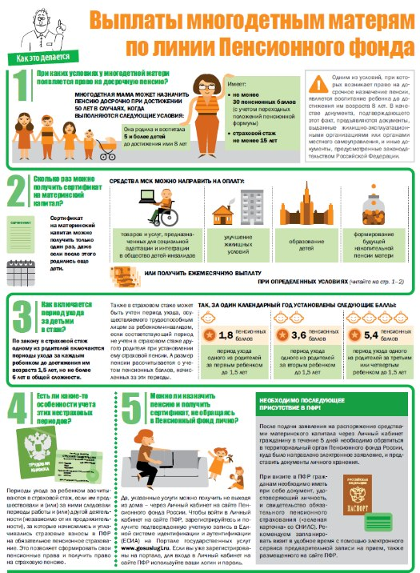
Выплаты многодетным матерям по линии Пенсионного фонда

